第２節 生活場面ごとの施策等の状況
１．生活場面「地域やまちで暮らす」
「入所施設利用者の地域移行」の実績

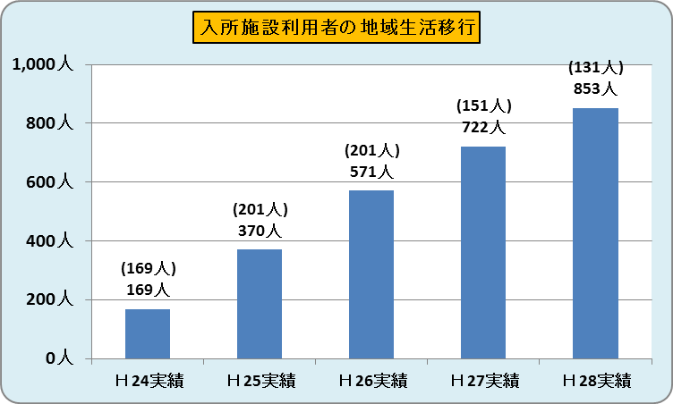
※（ ）内の数値は各年度の実績

「在院期間1年以上の長期在院者数」の推移

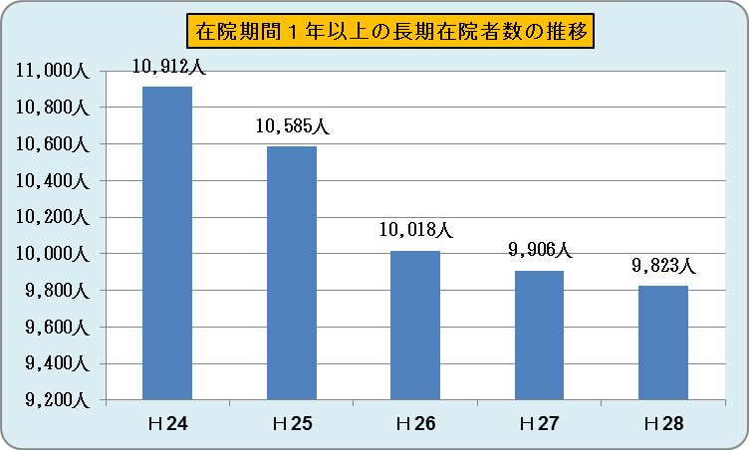
訪問系サービス（居宅介護、重度訪問介護、同行援護、行動援護、重度障がい者等包括支援）の実績

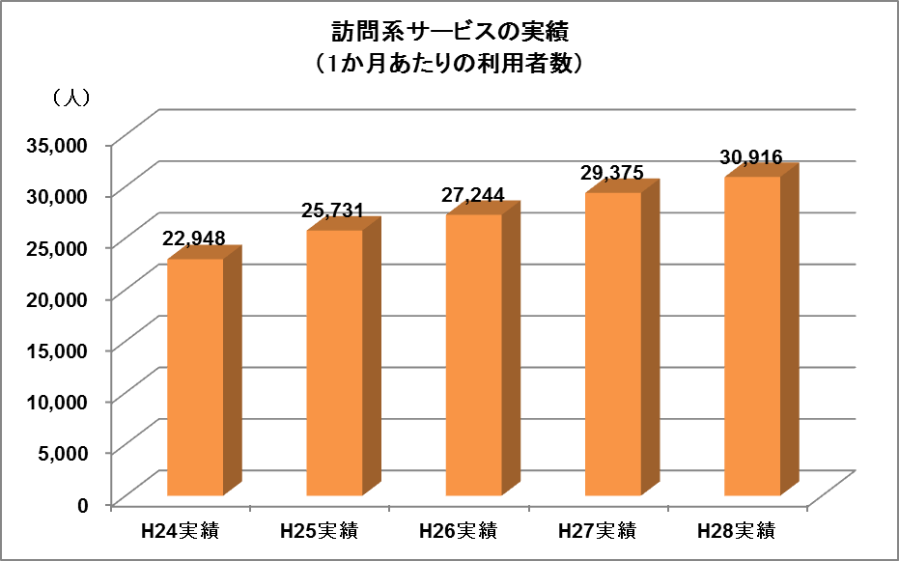

短期入所の実績

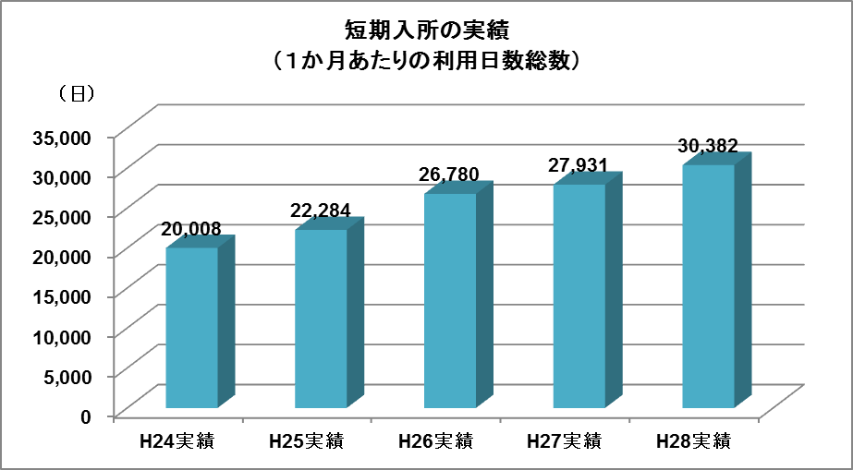
共同生活援助の実績

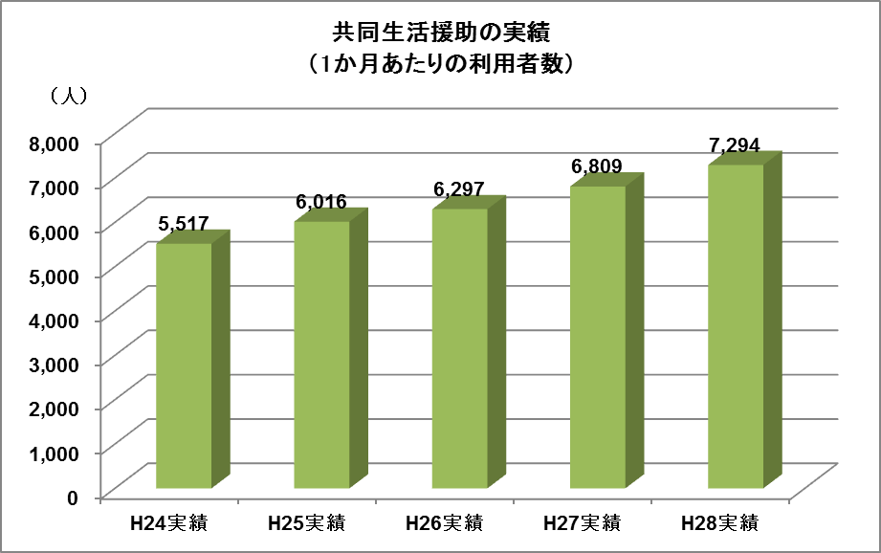

公営住宅における障がい者グループホームの平成24年度以降の活用実績（累計）

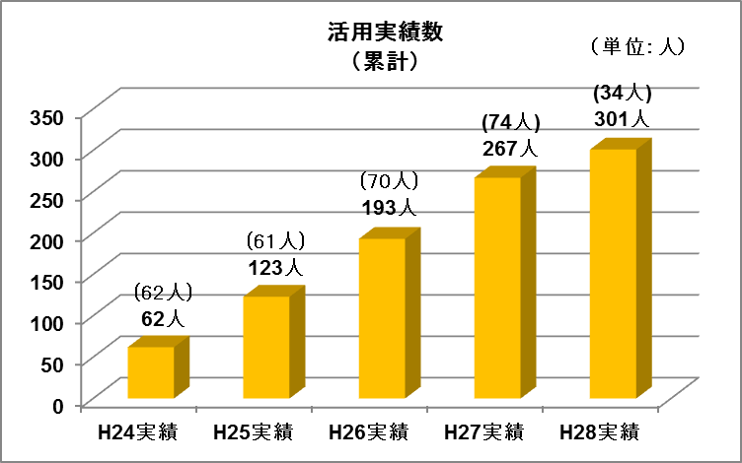
※（ ）内の数値は各年度の実績
移動支援事業の実績

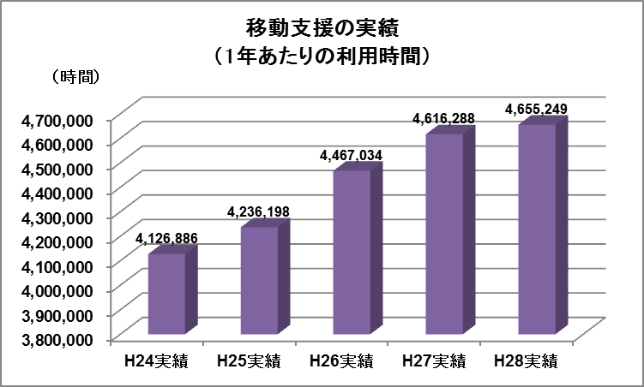

移動支援事業 都道府県別１人あたりの利用時間（平成２８年３月利用分）

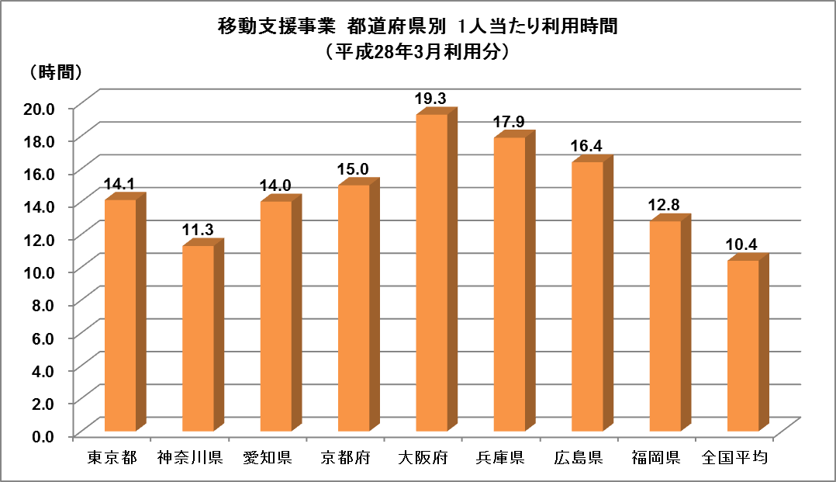
２．生活場面「学ぶ」
府立支援学校等における幼児児童生徒数等

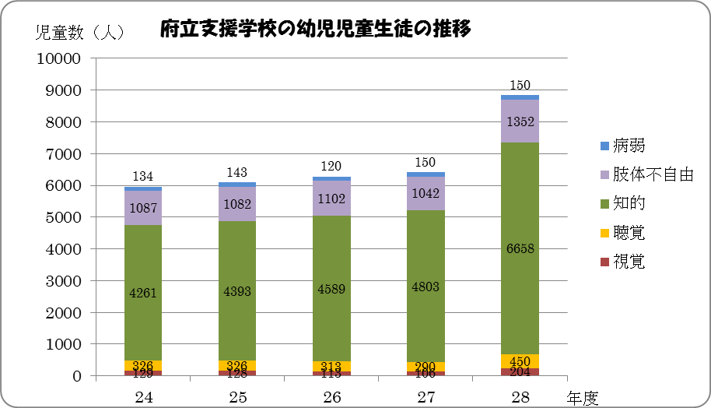

支援学級の設置数及び在籍者数（政令市を除く）

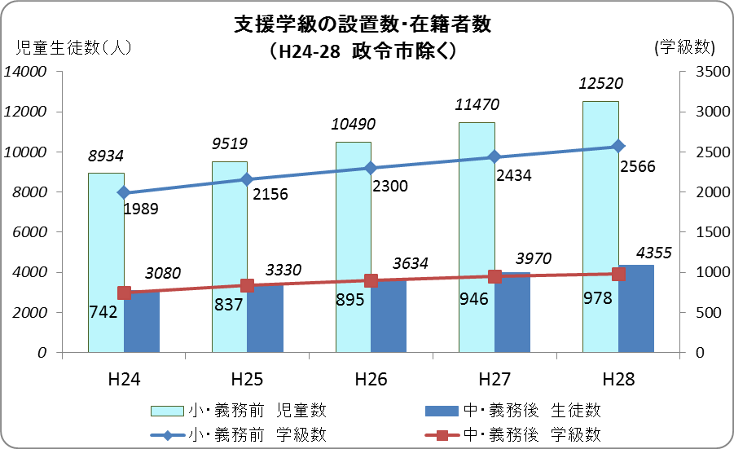
支援学級・・・・・学校教育法の改正により、特殊学級（養護学級）の名称を特別支援学級に変更。大阪府では、「支援学級」という用語を使用。
通級指導教室の設置数及び通級による指導を受ける児童生徒数（政令市を除く）

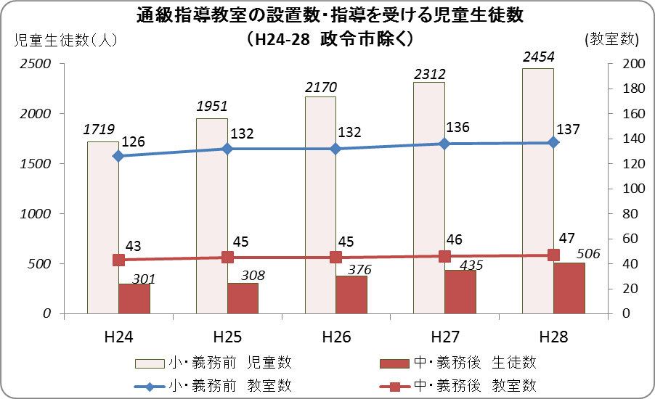
通級指導教室・・・小・中学校の通常の学級に在籍する比較的軽度の言語障がい、難聴、発達障がい等の障がいのある児童生徒を対象とし、各教科等の学習は通常の学級で行いつつ、障がいに応じた必要な指導・支援を「通級指導教室」で受けることができる制度。

府立知的障がい支援学校高等部卒業生の就職率

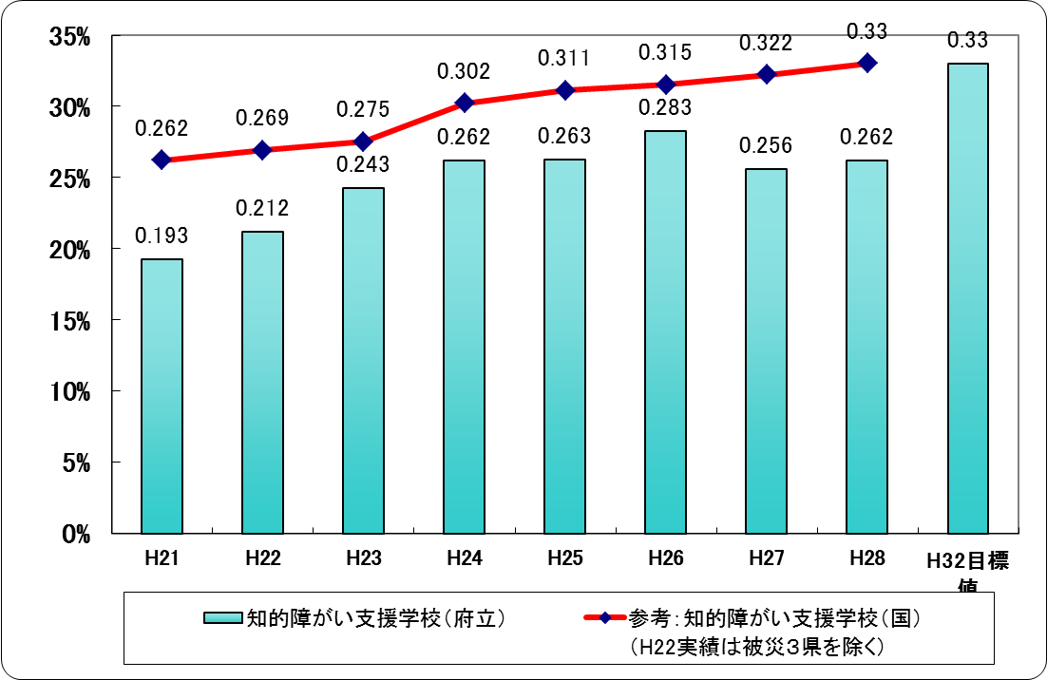
３．生活場面「働く」
大阪府における障がい者雇用率

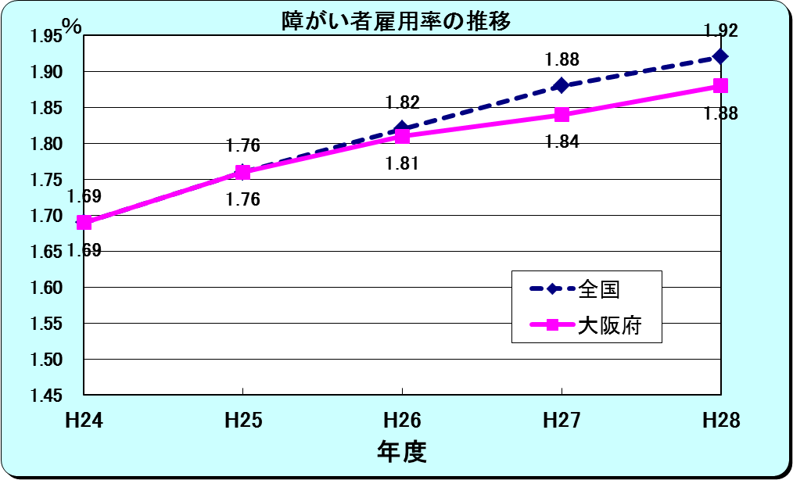

大阪府における障がい者雇用達成企業の割合

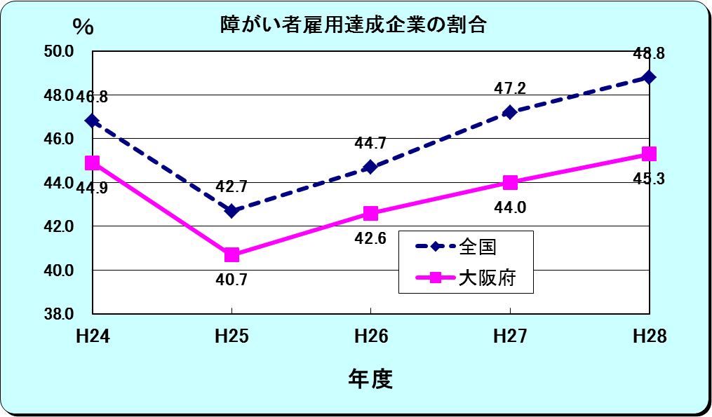
「福祉施設からの一般就労」の実績

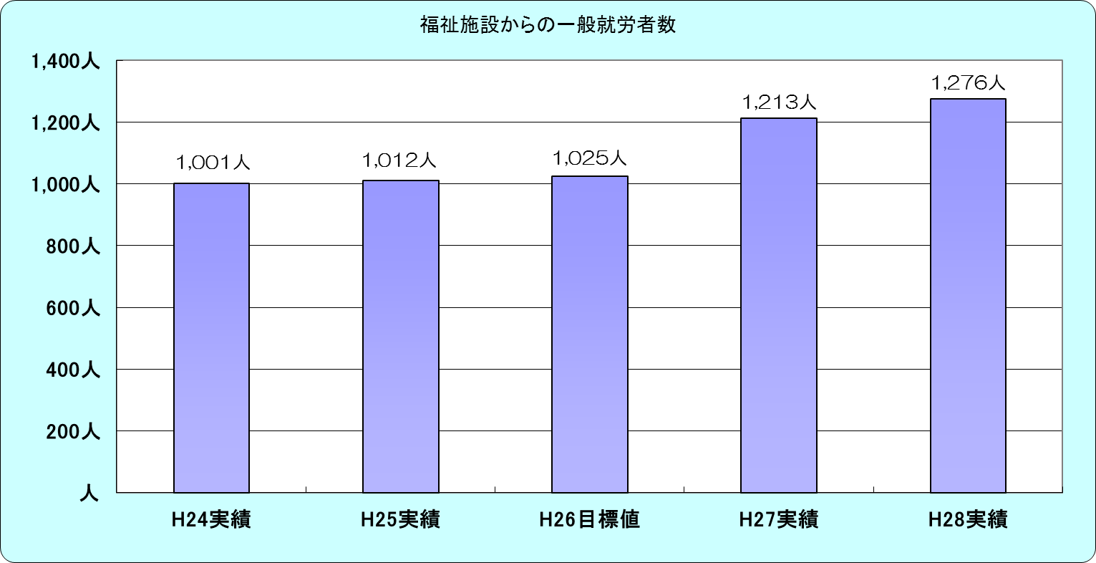

就労移行支援事業の利用者数の実績 【参考：未就労事業所の割合】

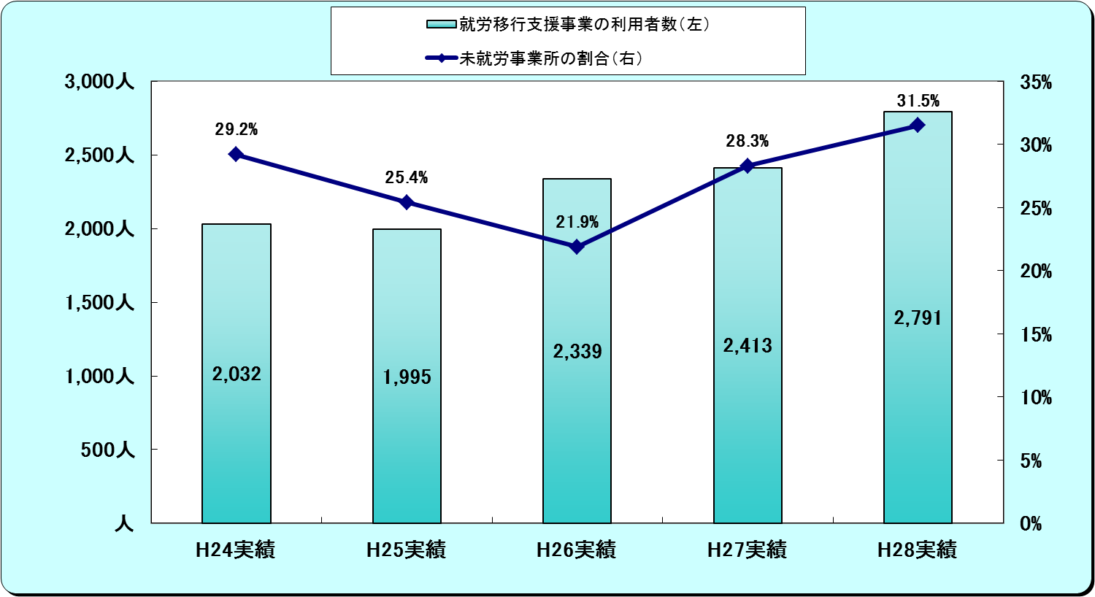
※平成24～26年度は、各年度の月平均の実績値。平成27・28年度は、各年度の3月末の実績値。

就労継続支援（Ｂ型）事業所における工賃水準の実績

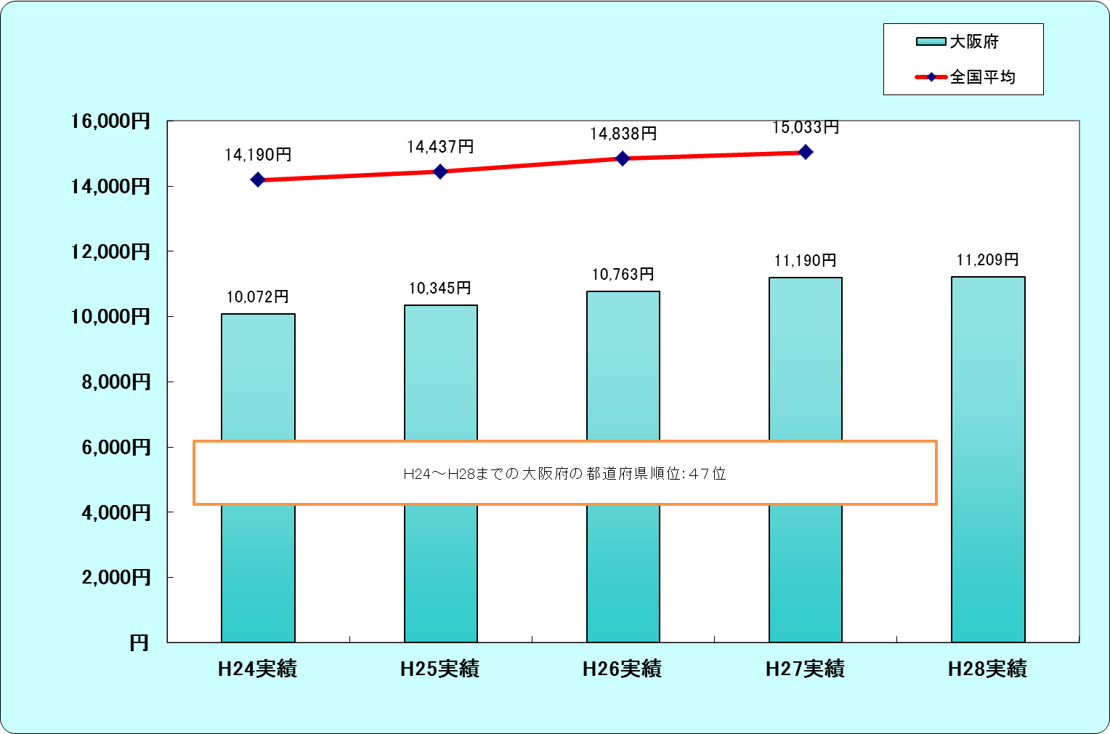

４．生活場面「心や体、命を大切にする」
高次脳機能障がい支援拠点機関における相談支援実績

※数値は年度別相談のべ件数

大阪府内の重症心身障がい児者数（H24,H27-H29）

５．生活場面「楽しむ」
大阪府障がい者スポーツ大会参加者数

全国障害者スポーツ大会大阪府選手団派遣人数

中級障がい者スポーツ指導員登録者数

※数値は、その年度1月時点の登録者数
６．生活場面「人間（ひと）としての尊厳を持って生きる」
大阪府広域支援相談員 相談の対応状況（平成２８年度実績）

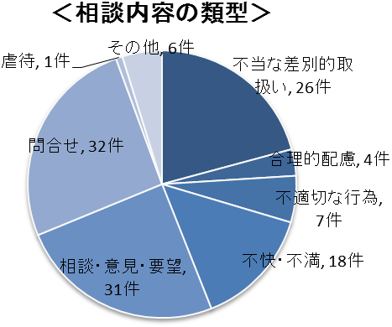
相談内容の類型
①不当な差別的取扱い  （うち、合理的配慮の不提供も含まれると考えられるもの） | 26件  （12件）
②合理的配慮の不提供 | 4件
③その他 | 95件
③の内訳 不適切な行為 | 7件
不快・不満 | 18件
相談・意見・要望 | 31件
問合せ | 32件
虐待 | 1件
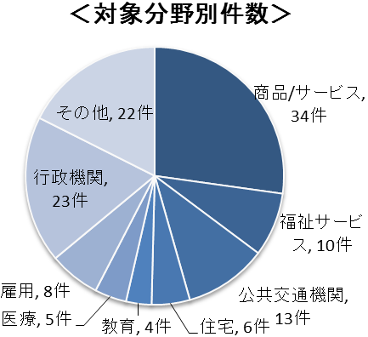その他 | 6件

対象分野別件数

商品/サービス | 34件 | 医療 | 5件
福祉サービス | 10件 | 雇用 | 8件
公共交通機関 | 13件 | 行政機関 | 23件
住宅 | 6件 | その他 | 22件
教育 | 4件

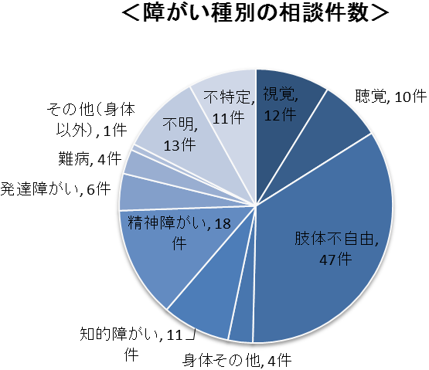
障がい種別ごとの取扱い件数 （※重複あり）
身体障がいい | 視覚障がい | 12件
身体障がいい | 聴覚障がい | 10件
身体障がいい | 肢体不自由 | 47件
身体障がいい | その他の身体障がい | 4件
知的障がい |  | 11件
精神障がい |  | 18件
発達障がい |  | 6件
難病 |  | 4件
その他（身体障がい以外） |  | 1件
不明 |  | 13件
不特定 |  | 11件
大阪府内における障がい者虐待等の件数

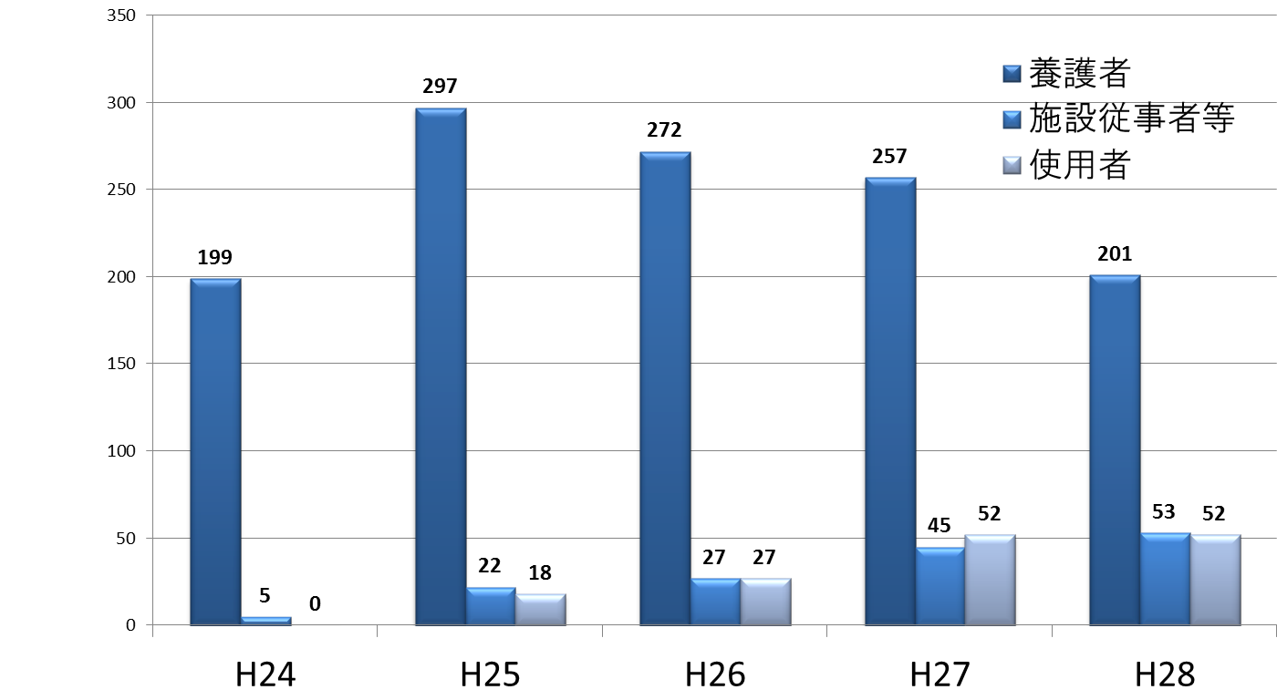
（件）
※大阪府福祉部障がい福祉室調べ
※H24年度は障害者虐待防止法施行後のH24.10.1～H25.3.31の半年間の調査
※使用者については大阪労働局で認定した府内全体の虐待件数

 | 認知症高齢者等 | 知的障がい者等 | 精神障がい者等 | その他 | 合計
平成9年度 | 2 | 1 | 1 |  | 4
平成11年度 | 16 | 9 | 14 | 1 | 40
平成13年度 | 87 | 33 | 39 | 21 | 180
平成15年度 | 283 | 103 | 99 | 1 | 486
平成17年度 | 405 | 179 | 165 |  | 749
平成19年度 | 596 | 276 | 260 |  | 1,132
平成21年度 | 730 | 325 | 370 |  | 1,425
（参考：H21大阪市） | 1,251 | 278 | 317 | 80 | 1,926
（H21堺市） | 36 | 51 | 15 |  | 102

手話通訳者の養成（手話通訳者登録者数の推移）

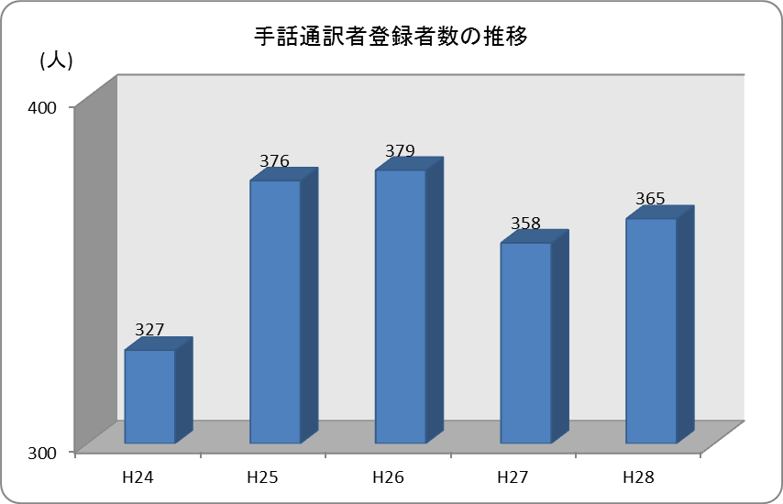
※各年4月1日時点の登録者数

点訳奉仕員（中級）の養成

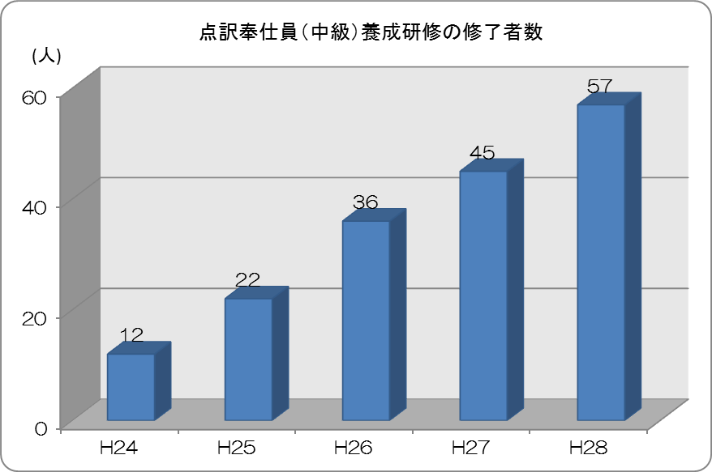
※各年養成研修の修了者数

盲ろう者通訳・介助者の養成（盲ろう者通訳・介助者登録者数の推移）

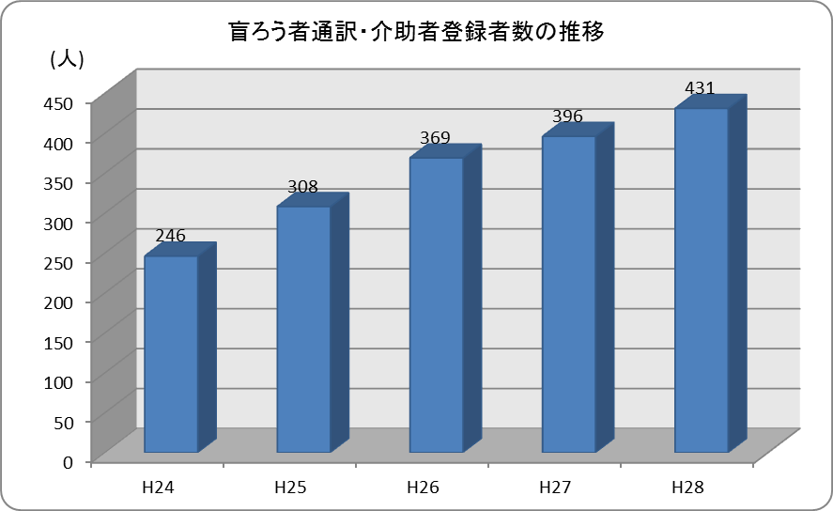
※各年4月1日時点の登録者数

